标准体系编号：YC

文件类型：管理办法

|  |
| --- |
|  |

邢JG

邢台市机关后勤服务标准

邢JG YC.230.007—2022

|  |
| --- |
|  |

公务用车信息化管理规范

|  |
| --- |
|  |
|  |

2022 - 10 - 31发布

2022 - 11 - 01实施

邢台市机关后勤服务中心 发布

前  言

本文件参照GB/T 1.1—2020《标准化工作导则 第1部分：标准化文件的结构和起草规则》的规定起草。

本文件归口部门： 公务用车管理科 。

本文件起草部门： 公务用车管理科 。

本文件主要起草人： 马建召、张晓梅 ，日期： 2022 年 8月 1 日 。

本文件主要审核人： 张长青 ，日期： 2022年 8 月 15 日 。

本文件批准人： 陈德礼 ，日期： 2022年 8 月 31 日 。

文件履历：

|  |  |  |  |
| --- | --- | --- | --- |
| 版本号 | 日期 | 创建/更改 | 修改内容简介 |
| 1.0 | 2020年8月31日 | 创建 |  |
| 2.0 | 2022年09月01日 | 更改 |  |
|  |  |  |  |
|  |  |  |  |
|  |  |  |  |
|  |  |  |  |
|  |  |  |  |
|  |  |  |  |

公务用车信息化管理规范

1. 范围

本文件规定了公务用车信息化管理的依据、目标、规模、内容等。

本文件适用于各级各部门（公务员单位和参公事业单位）、各人民团体，各级各类事业单位和国有企业。

1. 规范性引用文件

下列文件中的内容通过文中的规范性引用而构成本文件必不可少的条款。其中，注日期的引用文件，仅该日期对应的版本适用于本文件；不注日期的引用文件，其最新版本（包括所有的修改单）适用于本文件。

中央车改办《关于进一步加强地方公务用车平台建设的通知》（发改电〔2016〕756号）

《关于加快落实地方公务用车平台建设更好保障基层公务出行的通知》（中车改办〔2017〕22号）

河北省车改办《关于印发〈河北省公务用车信息化管理平台建设方案〉的通知》（冀车改办〔2017〕4号）

《关于河北省公务用车信息化管理平台系统上线运行的通知》（冀车改办〔2018〕7号）

河北省车改领导小组《关于印发<河北省省直事业单位公务用车制度改革实施意见>的通知》（冀车改〔2018〕1号）

河北省车改领导小组《关于印发<河北省省属国有企业公务用车制度改革实施意见>的通知》（冀车改〔2018〕2号）

《中共河北省委办公厅河北省人民政府办公厅关于印发河北省党政机关办公用房管理实施办法河北省党政机关公务用车管理实施办法的通知》（冀办发〔2018〕42号）

1. 术语和定义

本文件没有需要界定的术语和定义

1. 依据

公务用车监督服务平台建设依据包括：

1. 《关于进一步加强地方公务用车平台建设的通知》（发改电〔2016〕756号）；
2. 《关于进一步做好公务用车改革相关工作的通知》（发改电〔2016〕164号）；
3. 《关于加快落实地方公务用车平台建设更好保障基层公务出行的通知》（中车改办〔2017〕22号）；
4. 《关于印发〈河北省公务用车信息化管理平台建设方案〉的通知》（冀车改办〔2017〕4号）。
5. 建设目标

公务用车监管服务平台建设总体目标是“全面提档升级，创建河北模式，打造国内一流”，打造成实用的公车监督管理和公务服务平台，创建公车监督管理和服务保障领域的“河北模式”。加强公务用车制度改革后加强车辆规范管理是当前和今后一个时期的工作重点。建设公务用车信息化管理平台是中央车改办（办公室设在国家发改委，由体改司牵头负责改革工作）的明确要求，是从制度上巩固改革成果的必要措施，是完善公务用车规范管理长效机制的重要内容，是推进公务用车管理信息化建设的主要体现，是公务用车主管部门加强监管的重要抓手，是避免“公车私用”的有效手段，也是中央车改办考核评估重要内容。

按照“解放思想，整合资源；把握先机、瞄准前沿；立足雄安、实战冬奥；找准定位，打造精品；领军行业，布局全国”基本思路，着重提高公务用车监督管理、调度使用和服务保障能力，严格落实国家信息安全等级保护制度，做到安全无漏洞、管理无盲区、监督无死角、保障无失误，按照“监督、管理、服务、保障、高效”工作要求，注重“五化”工作导向（科学化、制度化、常态化、精细化、便捷化），建设“五化”新型模式（即车辆调配集约化、车辆服务社会化、车辆管理规范化、平台调度科学化、保障方式多样化），建立省市县乡四级数据资源池，与机关事务管理平台深度融合、信息共享，抓紧研发新能源汽车自助分时租赁，增加酒店、餐饮、票务预订服务模块，创新公务出行服务保障模式，大幅度提高“马上办、网上办、掌上办”服务保障能力和便捷化水平，共同培育公务出行领域的“大市场”，营造全省公务出行的良好生态系统，真正打造全省公务出行生态圈。

1. 规模

公务用车监管服务平台在业务上涵盖全省各级党政机关、人民团体、事业单位、国有企业公务用车，以及将各级定点租赁企业车辆和“三定”（定点维修、定点加油、定点保险）企业全部接入平台进行监管，省、市、县、乡四级信息互联互通，真正实现“全省一张网”。

1. 公内容
   1. 总则

按照中央和我省公务用车制度改革工作需要和信息化建设有关文件要求，利用信息技术手段，结合河北公务用车信息化工作和公务用车使用管理实际，切实做好河北省公务用车监管服务平台建设工作，加强系统网络安全防护、应用系统软件升级、新增功能模块研发、现有功能模块提升、其它软硬件升级等。

* 1. 系统网络安全

购置必要的网络安全防护软硬件设备，做好网络安全等级保护测评工作，确保网络信息安全。

* 1. 系统平台建设

建设事业单位公车管理、国有企业公车管理、公车服务平台模块。

研发车辆编制管理系统、配备更新系统、报废处置系统、预警提醒系统、考核评估系统、事务审批中心等急需的功能。

增加行车安全预警，开发手机APP，实现指尖移动办公。

搭建车辆的全生命周期管理系统，增加“紧急调度”、“一键派车”、“多车同派”等功能。

搭建汽车租赁服务平台、“三定”企业服务平台等功能，将相关服务企业纳入平台进行监管，提升服务水平。

对公务用车配备更新、使用管理、处置报废等功能模块，运用最新科技成果并结合用户需求和管理服务实际进行构建。

1. 其它

全省党政机关、企事业单位公务用车制度改革后保留的车辆按要求纳入河北省公务用车监管服务平台管理，应填写《河北省公务用车纳入信息化平台管理情况统计表》（附录A），涉密侦查办案或特种专业技术用车需填写《河北省公务用车暂不纳入信息化平台管理申请表》（附录B），经本级公务用车主管部门批准后纳入平台管理。

1. （资料性）  
   河北省公务用车纳入信息化平台管理情况统计表

河北省公务用车纳入信息化平台管理情况统计表样式见图A.1。

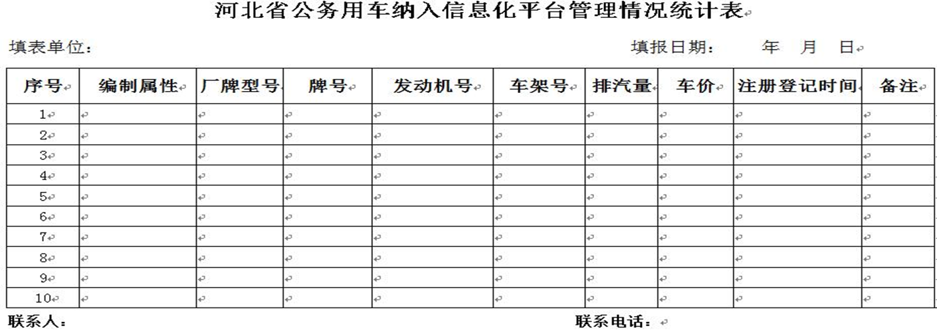

* 1. 河北省公务用车纳入信息化平台管理情况统计表样式

1. （资料性）  
   河北省公务用车暂不纳入信息化平台管理申请表

河北省公务用车暂不纳入信息化平台管理申请表样式见图B.1。

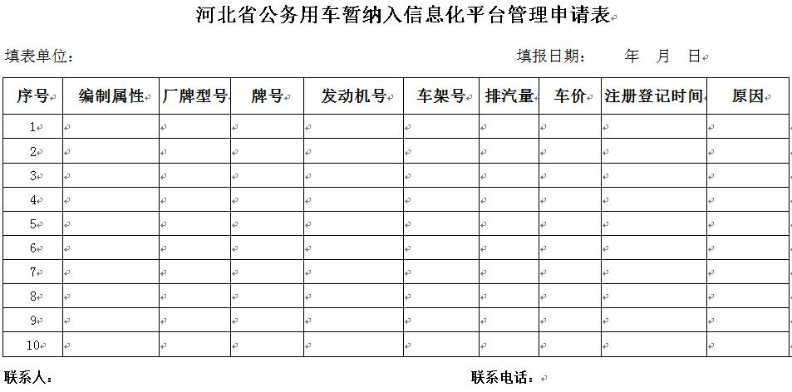

* 1. 河北省公务用车暂不纳入信息化平台管理申请表样式